Marcelina Bałamut,

Inżynieria Obliczeniowa , gr1

*Sprawozdanie z zagadnienia nr 6*

*Rozproszona Sztuczna Inteligencja*

Pierwszym krokiem było utworzenie plików compilejade.bat oraz runjade.bat. Pliki te pozwoliły na kompilowanie kodu agentów oraz uruchomienie Gui. Zapoznałam się z plikami programmersguide.pdf oraz administratorguide.pdf.

Kolejno skompilowałam przykład HelloWorldAgent z folderu example w konsoli. Agentów stworzyłam na dwa sposoby: za pomocą lini komend i przy użyciu Gui.

Stworzenie agentów w Gui:

Uruchomienie Gui nastąpiło po wpisaniu komendy:

*java jade.Boot -gui*

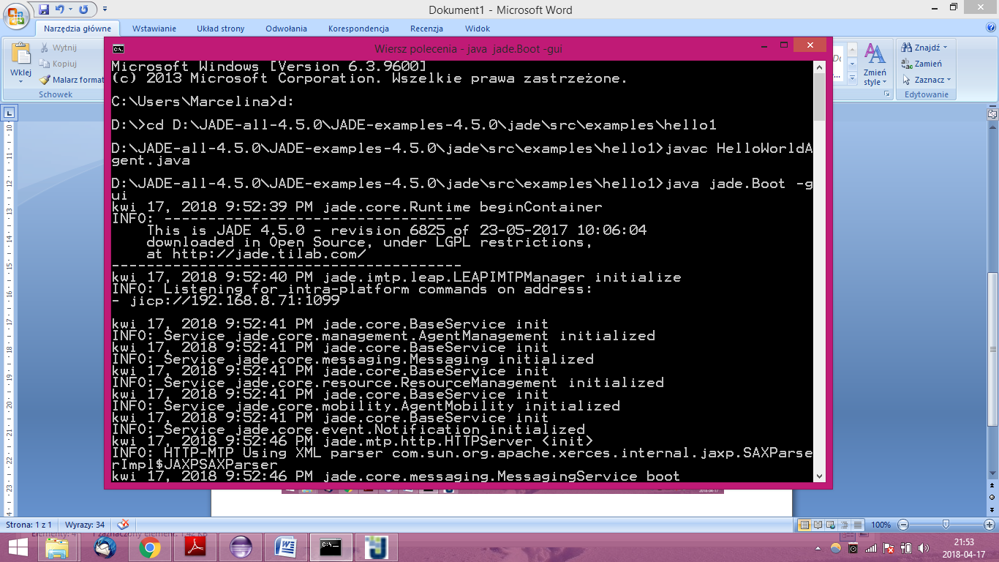

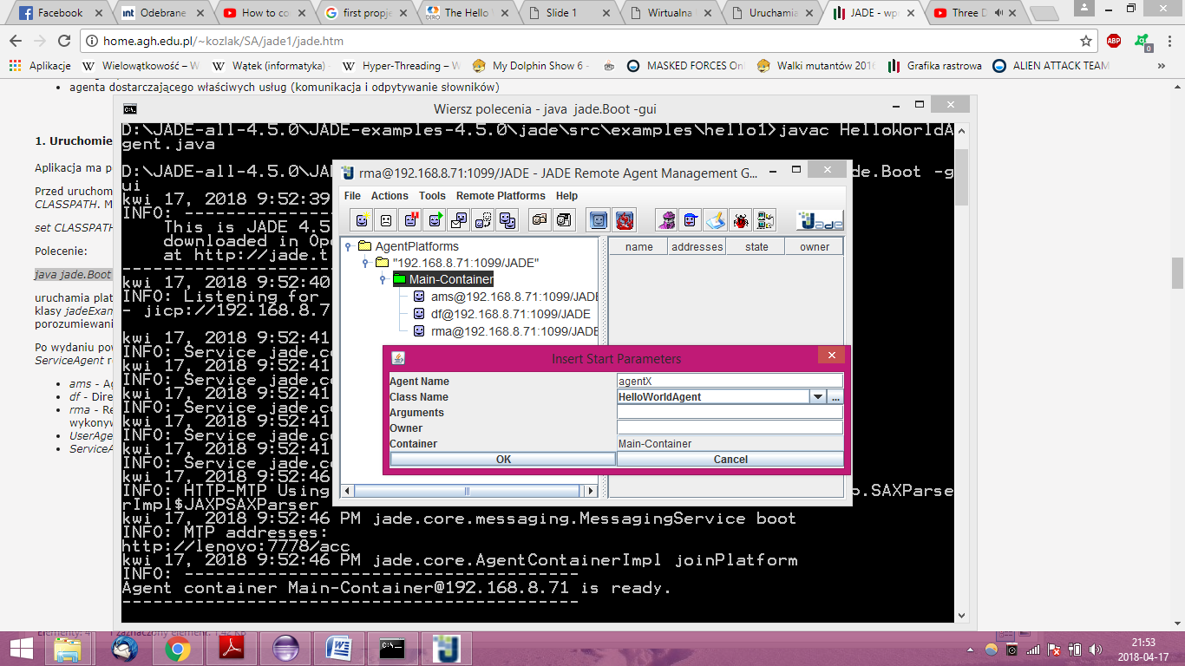

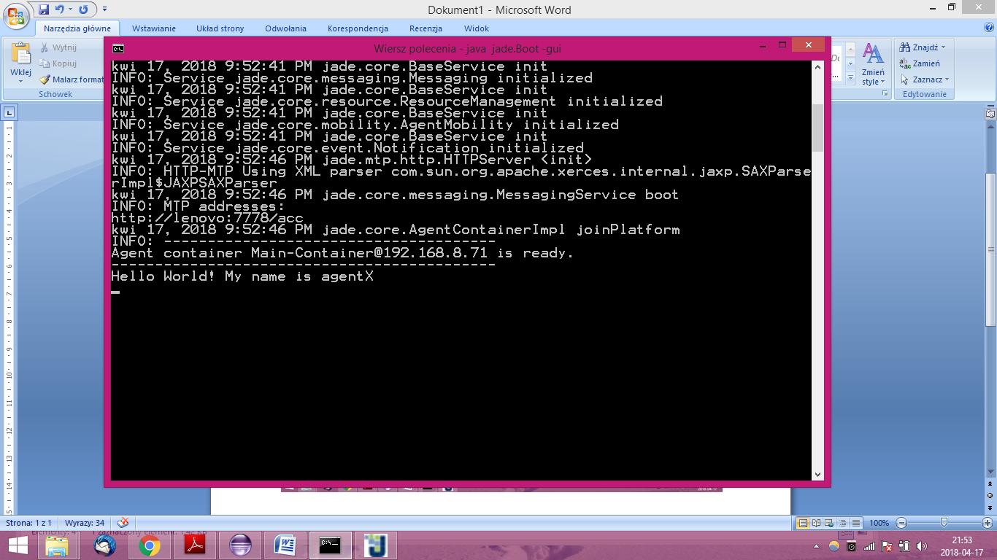

Stworzenie agenta z komendy:

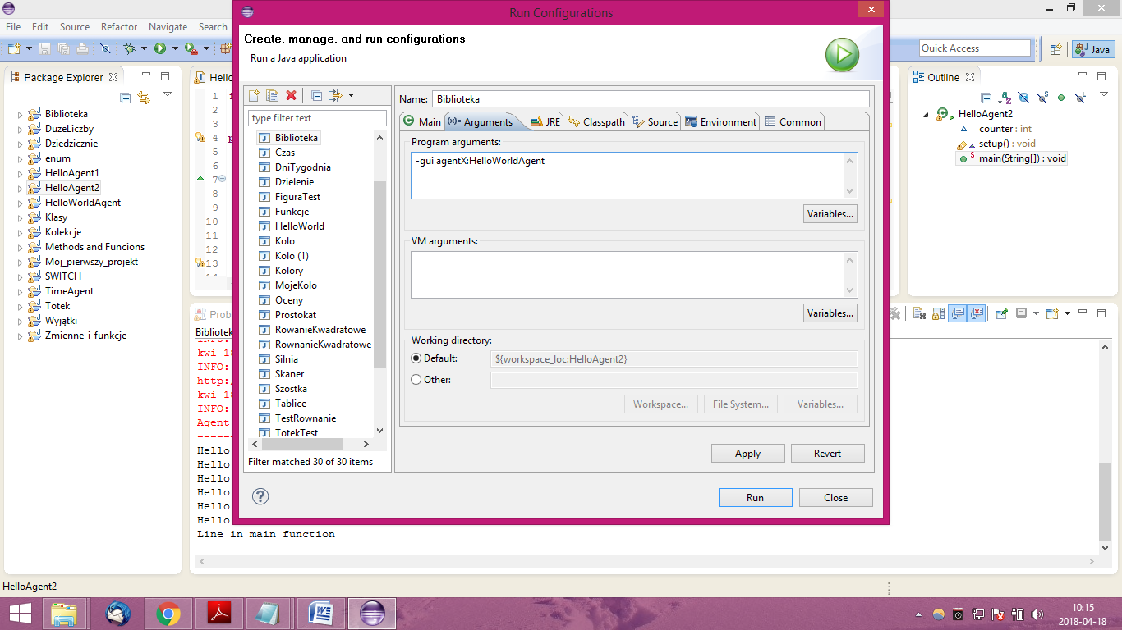

Kolejno aby utworzony agent nie został usunięty po wykonanym zadaniu usunęłam wywołanie metody *doDelete()* w kodzie. Wynik widać poniżej:

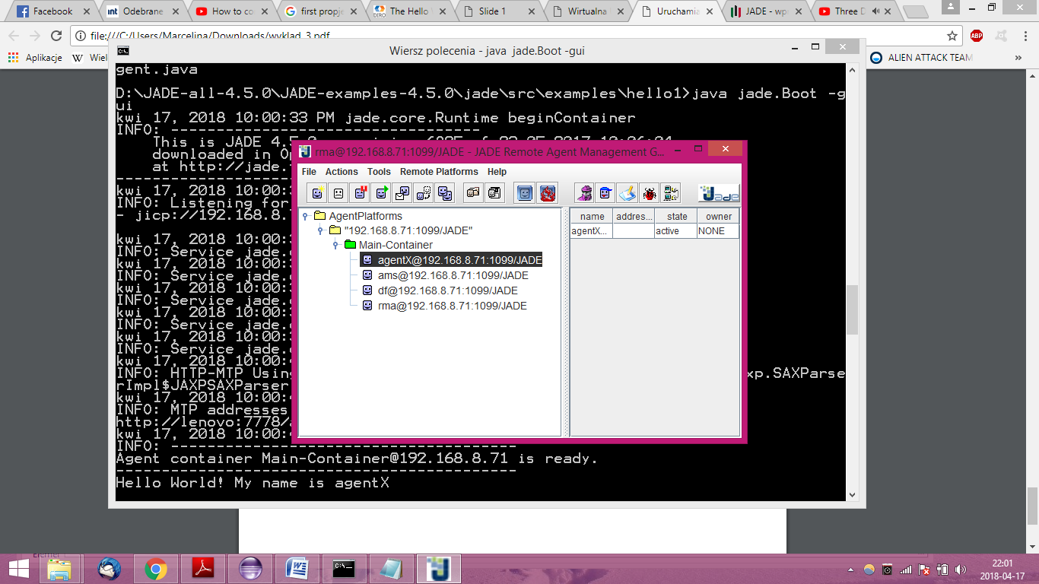

Kolejno dodałam nowy poleceniem *–container*, który jak widać poniżej pojawił się w Gui.

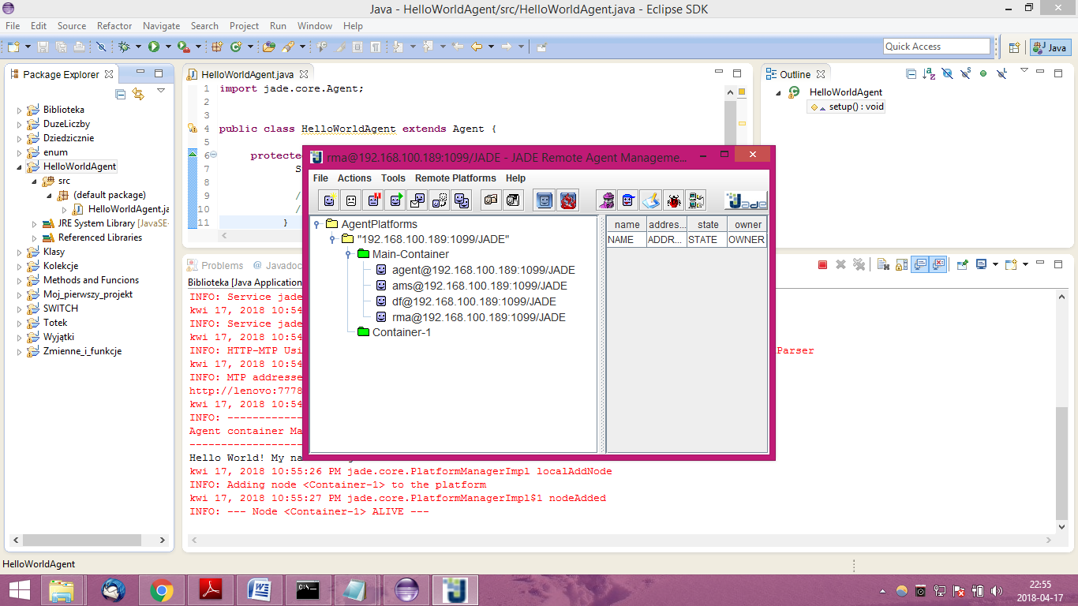

Następnie przeniosłam agenta do nowo stworzonego kontenera za pomocą przycisku *migrate agent:*

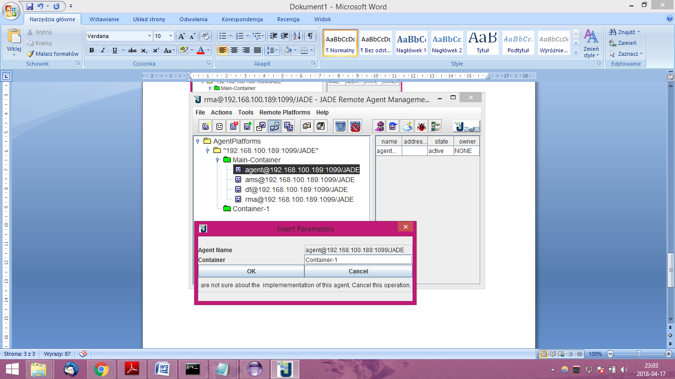

Agent pojawił się w kontenerze drugim zniknął z pierwszego:

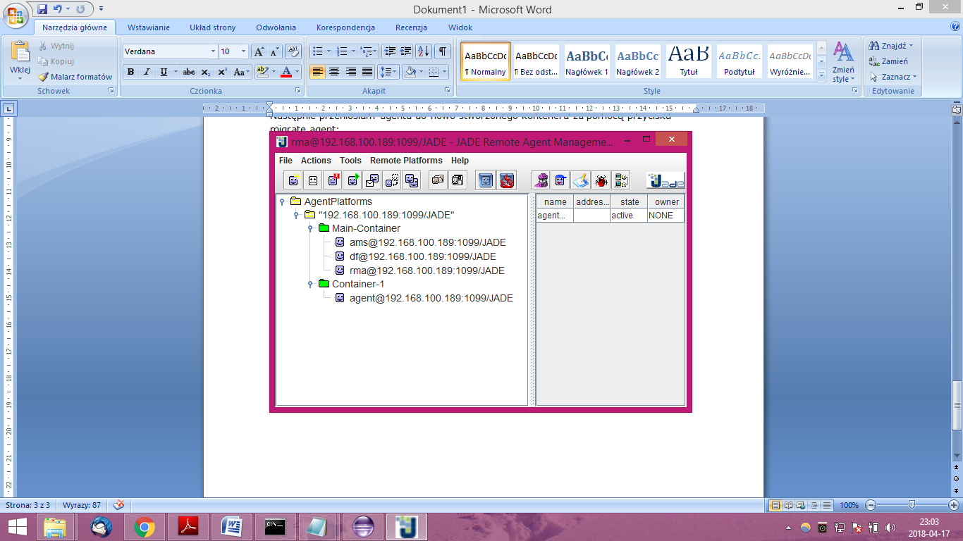

Kolejno sklonowałam agenta za pomocą „Clone Agent”

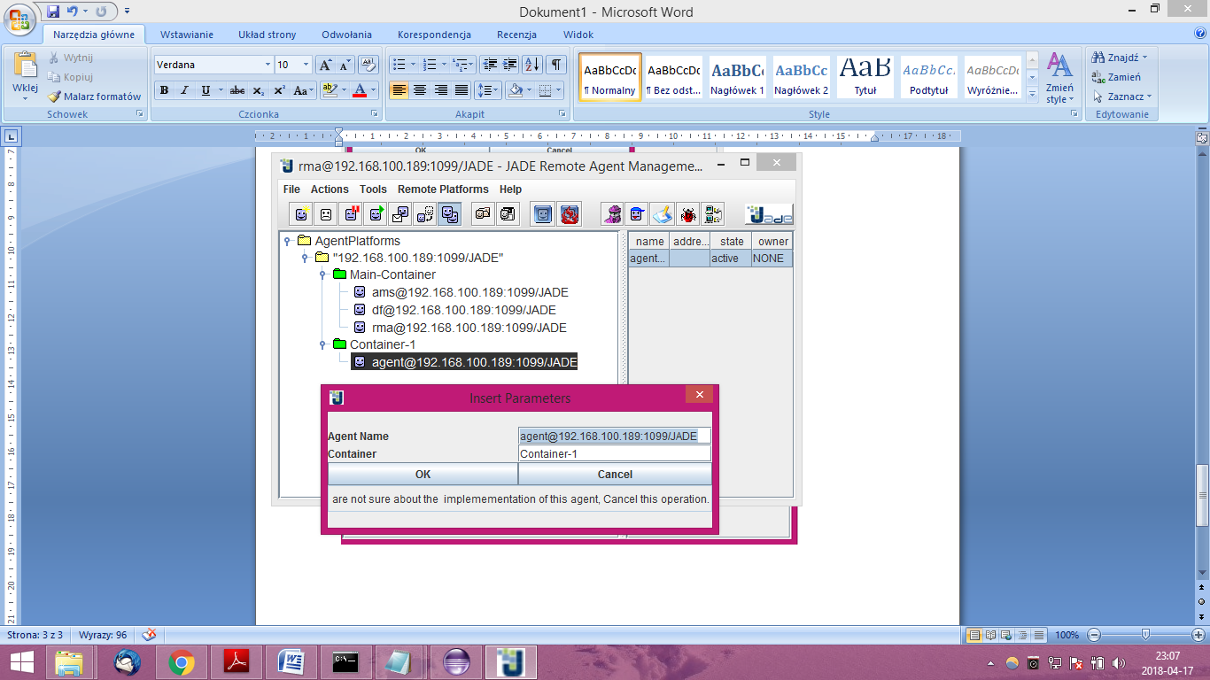

W Gui pojawiły się dwoje takich samych agentów:

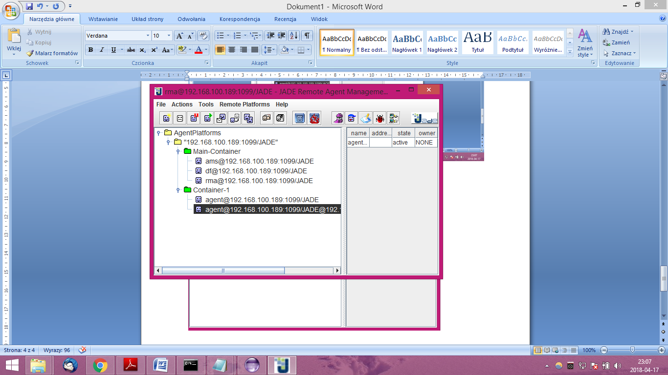

Kolejno usunęłam jednego z agentów poleceniem Kill:

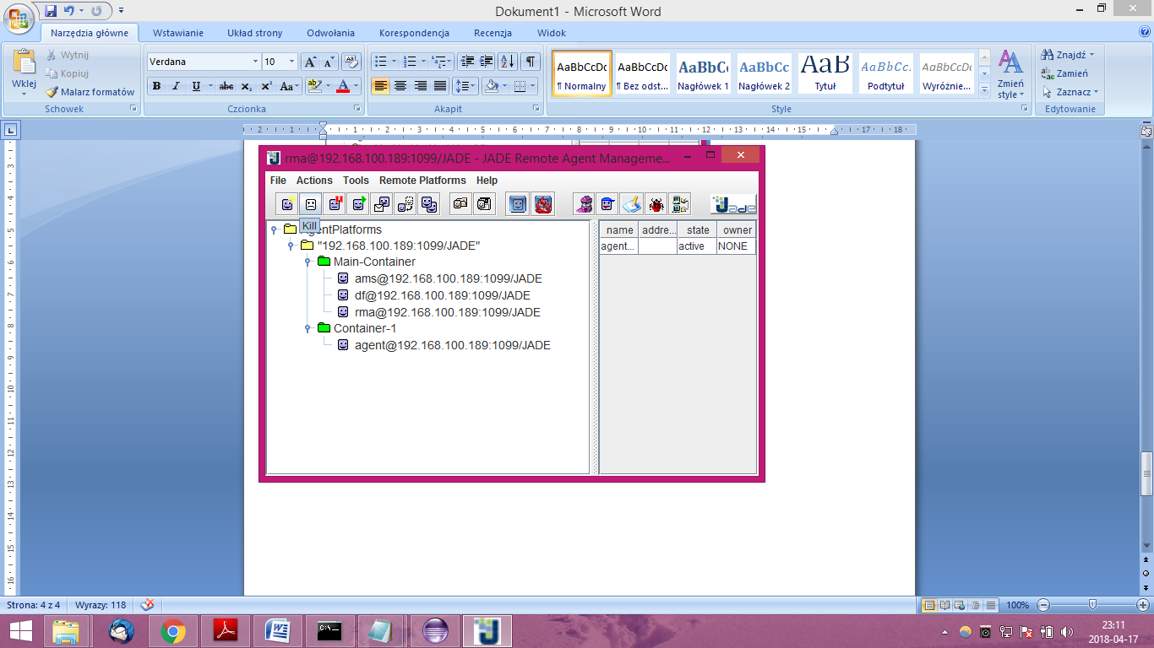

Następnie skopiowałam klasę TimeAgent. Zmodyfikowałam zachowanie WakerBehaviour ustawiając jej parametr na 12000, aby agent został usuwany dopiero po 2 minutach.

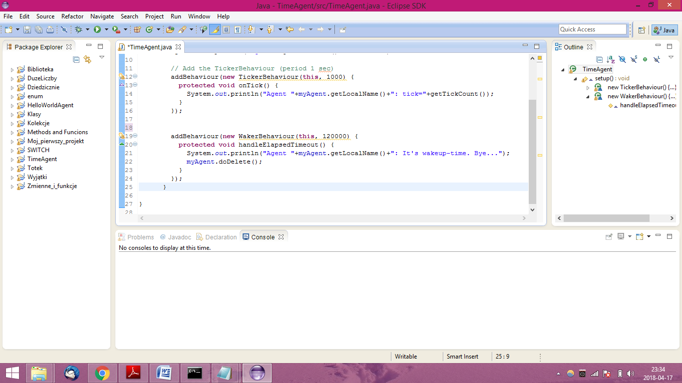

Kolejno przyłączyłam kontener na moim komputerze do zdalnego hosta za pomocą polecenia:

*container –name C –host<adres IP hosta>*

Kolejno usunęłam kontener, po czym ponownie przyłączyłam, jednak już z dodaniem agenta klasy TimeAgent, wynik:

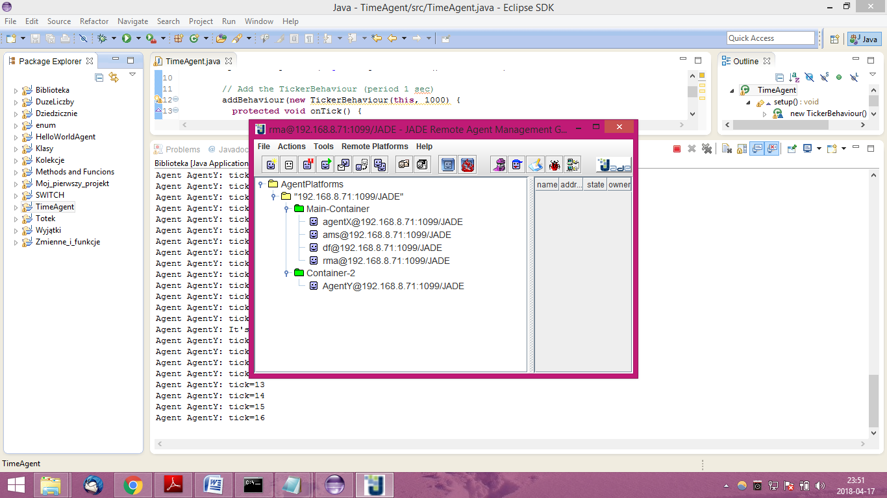

Wynik działania programu jest taki, że agentX i agentY działają niezależnie od siebie, dodatkowo agentY nie wpływa na przerwanie działania agenta agentX.

Następnie sklonowałam agenta agentY. Działanie programu pokazuje, że agenci z różnych kontenerów nie wpływaja na siebie, natomiast agentY zostaje uruchomiony podwójnie.

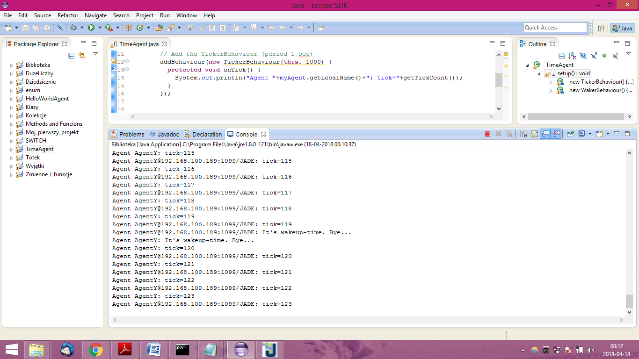

Kolejno wykonałam migrację agenta agentY do kontenera głównego:

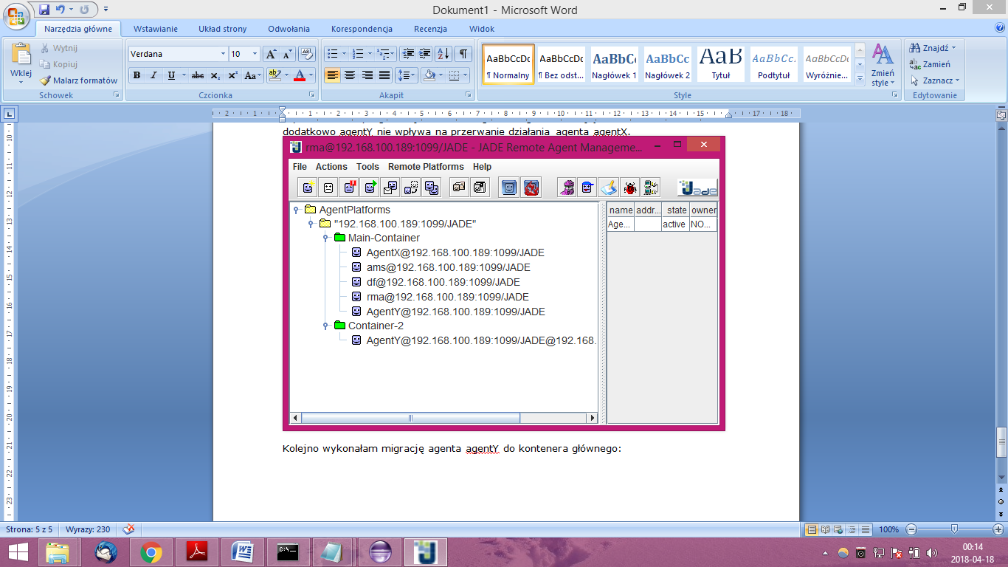

Po przeniesieniu widać, ze działanie agentów przeplata się ze sobą, ponieważ pracują one w jednym kontenerze:

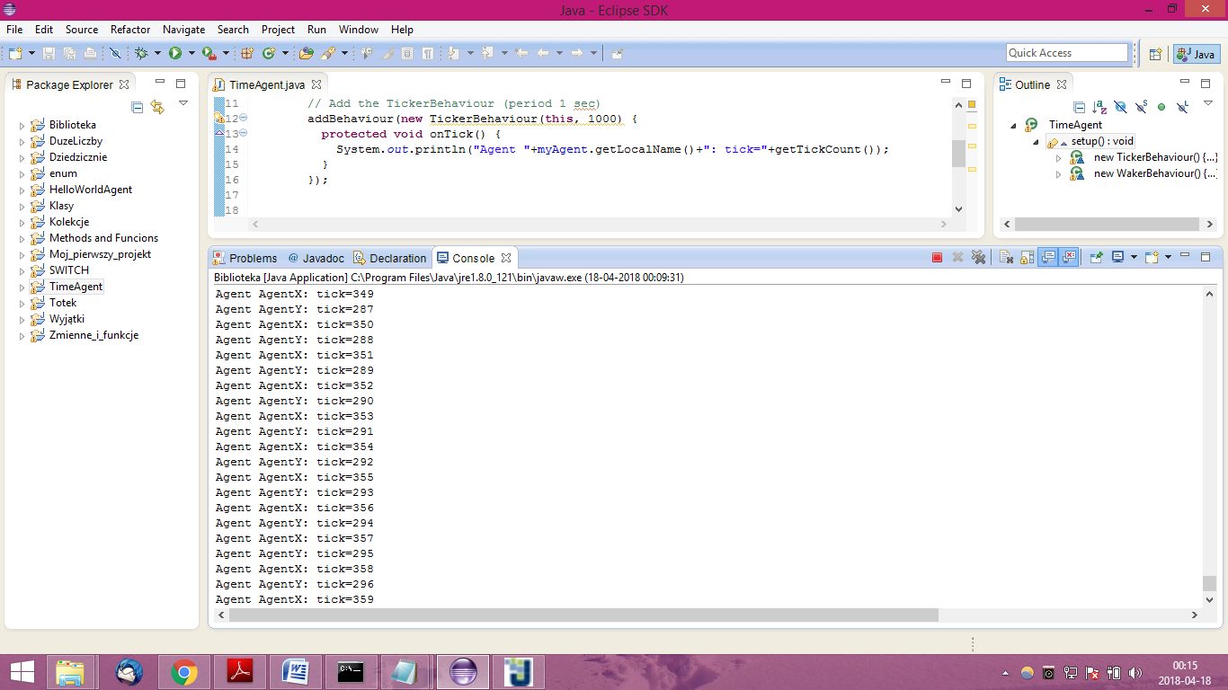

Następnie sprawdziłam sytuacje wyjątkowe tzn. co się stanie gdy spróbujemy stworzyć agenta klasy która nie istnieje, lub stworzyć agenta w nieistniejącym kontenerze. W obu przypadkach program zwróci nam błąd.

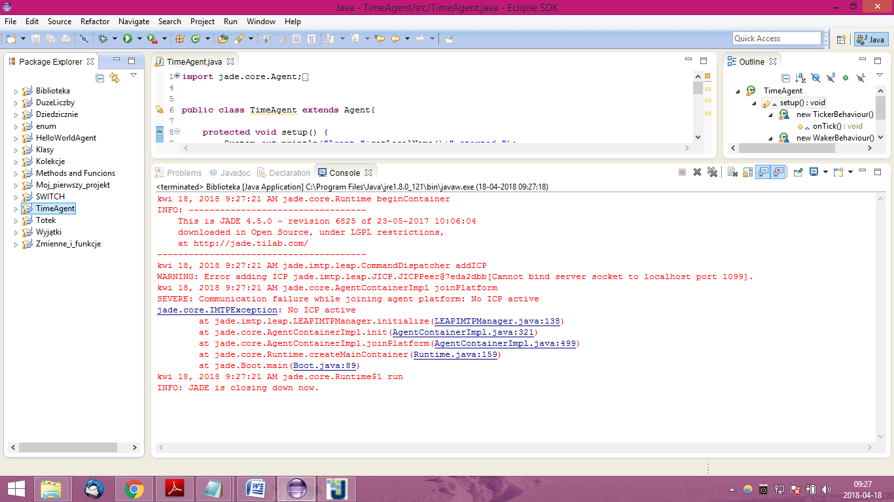

W kolejnym kroku zmieniłam klasę HelloWorldAgent w taki sposób, aby agent wypisywał komunikat tyle razy ile zostanie podane w parametrach agenta. Program uruchomiłam komendą:

-*gui agentX:HelloAgent1(6)*

Listning kodu:

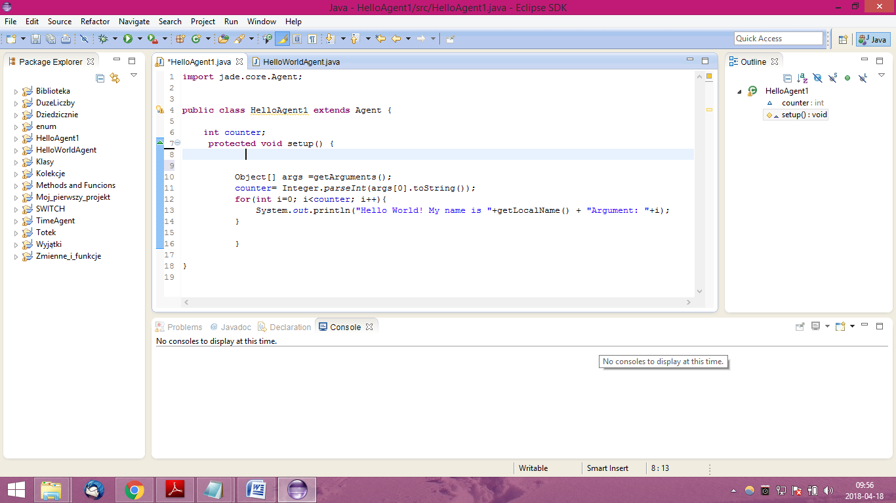

Wynik działania:

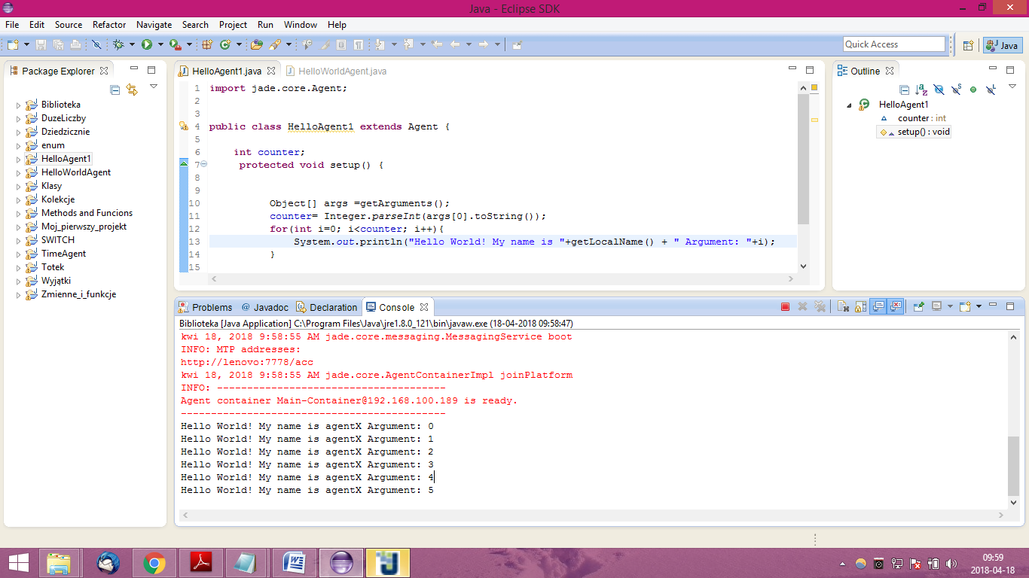

Kolejno zmodyfikowałam program, tak, aby wszystko co było w metodzie main() zostało wywołane w klasie agenta.

Listning kodu:

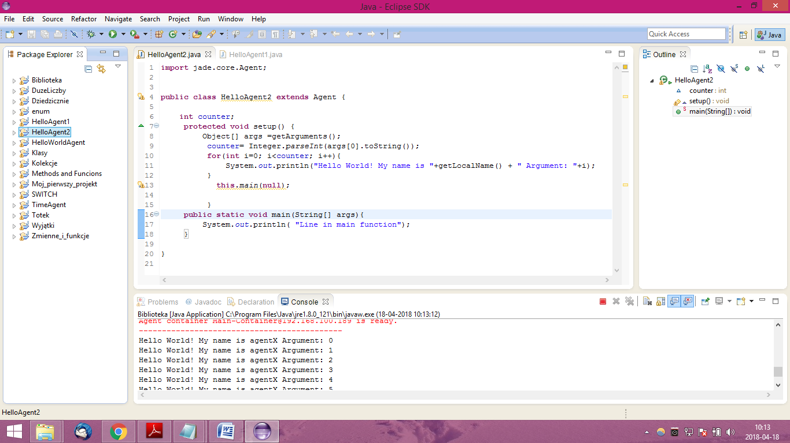

Wynik działania:

